Памятки по обеспечению безопасности на водных объектах в летний период
27.06.2022
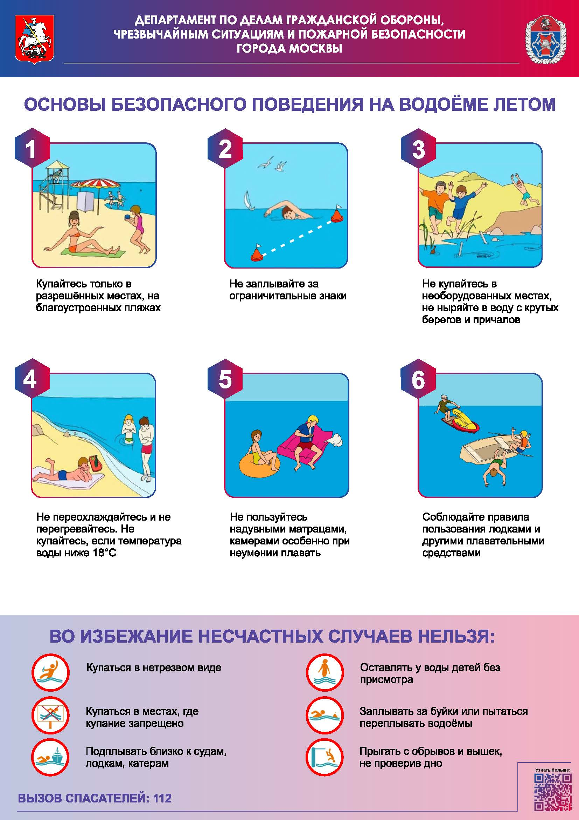

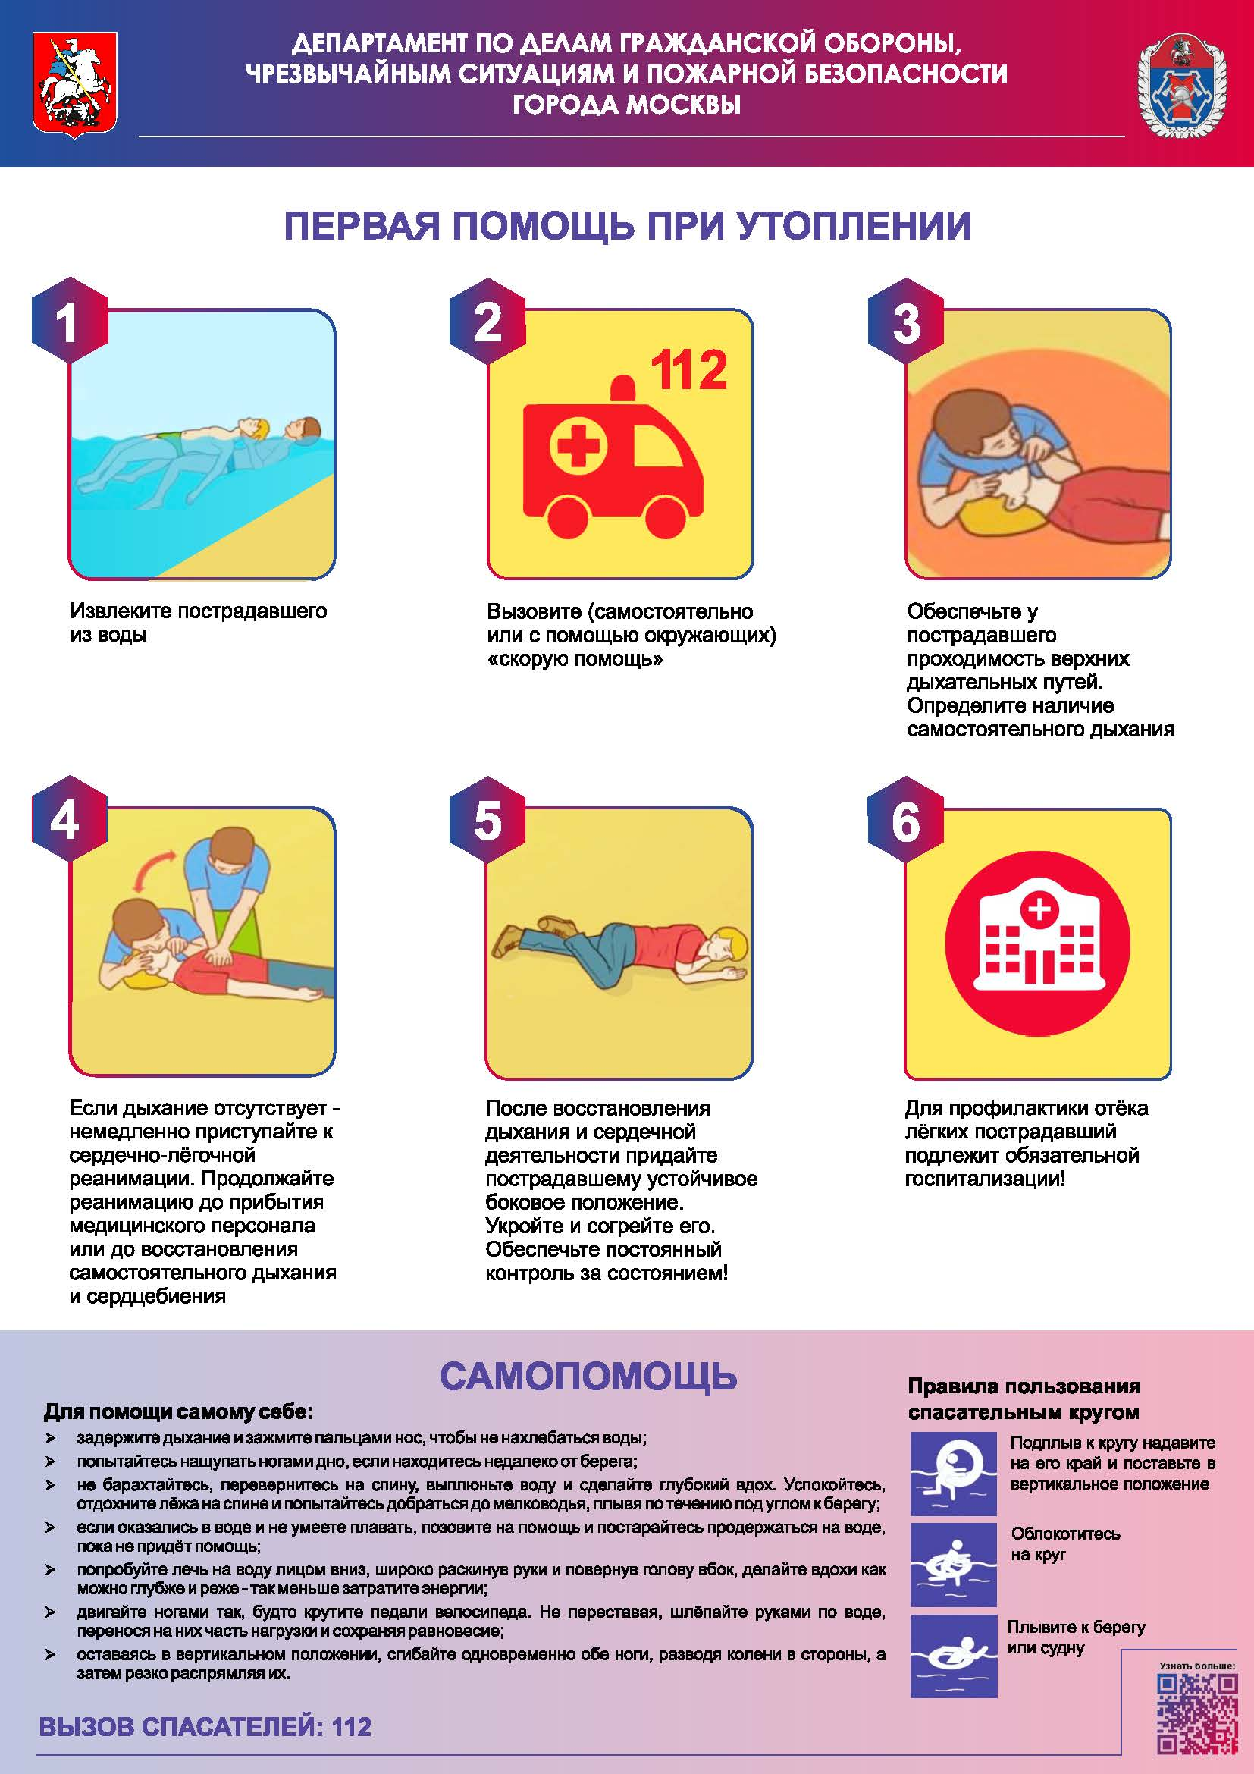

Адрес страницы: http://horoshevo-mnevniki.mos.ru/the-rule-of-law-security-legality/moe/safety-on-the-water/detail/10895565.html
Управа района Хорошево-Мневники города Москвы

